ettertanke og bøn

26.OKTOBER 2019
«Eg vil fortelja mine brør om ditt namn. Midt i forsamlinga vil eg lovprisa deg». Salme 22,23
Gode Far i himmelen! Du har gjenfødd oss til eit levande håp ved Jesu Kristus oppstode frå dei døde. Takk for den familien du har gjeve meg. Når me kjem saman, vil eg fortelja dei om kor mykje du betyr for meg, om kor glad eg er for at eg får bera namnet ditt, det som eg vart døypt til og trur på. Midt i forsamlinga vil eg lovprisa deg. Det du har gjort til vår frelse er så stort at det ikkje kan beskrivast med ord, men me kan lova og prisa deg så godt som me kan, for det fortener du. Amen!
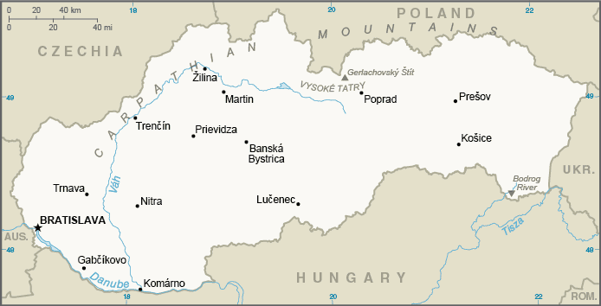
Dagens nasjon: Slovakia
Slovakia ligg inneklemt mellom Ungarn, Russland, Polen, Tsjekkia og Austerrike. Før 1993 var landet ein del av Tsjekkoslovakia, og før 1989 ein del av kommunistblokka i Europa. Hovudstad: Bratislava. Slovakia er med i NATO og EU, og valutaen er Euro.
Landet har eit areal på rundt 48000 km² (som Finnmark fylke), og eit dalande folketal på 5,4 millionar.
Religion: 62% er romersk katolske, vel 8% protestantiske, 4% er gresk ortodokse, 13% er ikkje-religiøse og resten er uspesifiserte (alt i følgje CIA World-Factbook).
Styresett: Republikk. Demokrati. Parlamentarisme.
Landet har ein sterkt veksande marknadsøkonomi. Eksportindustrien står sterkt, og 40% av arealet er jordbruksland (i Noreg 3%). Landet ligg sentralt til i Europa, og investeringsviljen frå utlandet er stor.
Slovakia har ein rik åndeleg arv med seg frå reformasjonstida. Men auka velstand og materialisme har ført til moralsk relativisme. Mange har mista fotfeste i livet, og sjølvmordsraten er uvanleg høg.
Be om at Gud enno ein gong skal gjeste slovakane, og ausa sin kjærleik ut over dette landet og folket.
Mange nye huskyrkjer veks fram i våre dagar. I desse er det mykje levande kristendom.
Be om at denne rørsla skal veksa seg sterk og vera med å bringa tru, liv og håp til det slovakiske folket.
Jehovas vitner er sterke i Slovakia, og i mange områder konkurrerer dei ut dei evangeliske kristne.
Be om at lyset frå Jesu guddom skal bli så sterk i landet at «Jehovas vitner» taper sin attraksjon.
Be også om at dei sanne kristne skal ta utfordringen frå «vitnene», og læra seg å jobba systematisk med å vinna sine landsmenn for Jesus.
Be også om at dei katolske og ortodokse kyrkjene også skal erfara aukande Jesusliv i dei truande og i forsamlingane sine.
Be om at dei truande i dette landet skal bli Gudsrike-kristne som følgjer Jesus, kjenner Guds ord og fungerer i Andens kraft.
Be om at kyrkja i Slovakia skal bli velsigna med godt leiarskap.
Dei som er minst nådde med evangeliet er ungararar og sigøynarar.
Be om at Gud sender sine folk som kan forkynna evangeliet på ungarsk og romani inn i desse miljøa, og at det skal etablerast kyrkjelydar mellom dei som kan fungera som lysande byar i det åndelege nattemørkret.
Martyrkyrkja: India
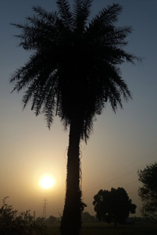
Den 14.oktober vart det halde ei friluftsgudsteneste ein plass i India med 6000 frammøtte deltakarar. Pastor Santosh Jaiswal talte, og Guds kraft var merkbar i forsamlinga. Folk vart gripne av Jesus og mange lækte frå sjukdomane sine.
Då greip indisk politi inn og spreidde folket. Pastor Santosh vart anklaga for å tvangsomvenda folk, og driva med svart magi.
No har han og koma Kajal gått under jorda.
Herre Jesus! Det som har skjedd her liknar mykje på det me les om i Apostelgjerningane 19 under vekkinga i Efesos. No ber me om styrke og visdom for pastor Santosh og kona hans, og me ber om at spreiinga av dei kristne utelukkande fører til spreiing av evangeliet og Guds rike. Amen!

